TEMPLATE LAPORAN PEKANAN INDIVIDU

Capstone Project Desain Proyek 2

A. Identitas Mahasiswa
Item | Keterangan
Nama | Muhammad Arya Wiandra Utomo
NPM | 2306218295
Program Studi | Teknik Komputer
Kelompok | 21
Judul Proyek | SAFE-EXIT: Adaptive Fire-Evacuation Path Lighting System
Pekan ke- | 2
Periode Tanggal | 31 Agustus – 5 September 2026
Dosen Pembimbing | Dr. Eng. Mia Rizkinia, S.T., M.T.

B. Target Mingguan
Target yang direncanakan pada awal pekan berdasarkan WBS dan pembagian tugas kelompok.
No | Target Pekerjaan | Luaran yang Diharapkan | Status
1 | Minimal 80% Komponen sudah tersedia | Komponen Testing:  1 roll LED Strip WS2812B (1 strip)  5 Sensor Asap MQ-2  5 sensor api  1 Modul Multiplexer CD74HC4067  1 Modul Relay  10 Dioda Zener  4 AWG 24  6 Resistor 100 ohm  8 Resistor 330 ohm  1 Adaptor 5V 30 A | Belum
2 | Lingkungan pengembangan siap digunakan. | Selesai setup Arduino IDE beserta board manager ESP32 | Selesai
3 | Sistem dokumentasi proyek aktif. | Selesai setup github repository | Selesai

C. Logbook Aktivitas Harian
Hari/Tanggal | Uraian Aktivitas | Waktu (Jam) | Bukti/Dokumen
Senin, 31/8/2026 | Diskusi Kelompok untuk pembagian pekan 2 | 2 | Notulensi diskusi grup
Selasa  1/9/2026 | Instalasi Arduino IDE dan board manager ESP32, melakukan simulasi pada software juga | 2 | Screenshot IDE terinstal
Rabu  2/9/2026 | Setup Git Repository | 1 | Link repository & commit awal
Kamis  3/9/2026 | Bimbingan mingguan bersama dosen pembimbing | 2 | Notulensi, bukti komunikasi di group chat
Jumat  4/9/2026 | Penyusunan Bill of Materials (BoM) | 2 | Draft BoM
Sabtu  5/9/2026 | Melakukan pemesanan (dalam jumlah yang cukup untuk simulasi dan testing, dijadikan sample) | 1 | Draft dokumentasi laporan pekanan

Total Jam Kerja Minggu Ini : 10 Jam

D. Realisasi Pekerjaan

1. Aktivitas yang Berhasil Diselesaikan
- Instalasi dan konfigurasi Arduino IDE beserta board manager ESP32
- Pembuatan repository Git untuk proyek SAFE-EXIT beserta struktur folder awal
- Penyusunan draft Bill of Materials (BoM) komponen elektronik dan pengajuan rencana pembelian.

2. Luaran yang Dihasilkan
- Environment development yang siap digunakan
- Github repository, struktur folder
- Draft BoM komponen komponen elektronik dan bahan maket

E. Capaian Teknis Mingguan

Komponen/Subsistem yang Dikerjakan (pilih sesuai tugas)
Subsistem | Target | Realisasi | Persentase
Hardware | Pengadaan komponen-komponen untuk testing | Belum, baru mengetahui sistem reimburs di hari Kamis, dan pemesanan dibeli online, maka butuh beberapa hari untuk proses pengiriman  Saat ini di tahap pengiriman, sisa menunggu kehadiran barang | 80%
Software | Setup environment development & github repository + struktur folder | Environment dan repository sudah jadi | 100%
Mekanik | - | - | -
Pengujian | - | - | -
Dokumentasi | - | - | -

Ringkasan Kemajuan
Pada Pekan 2, fokus pengerjaan perangkat lunak berada pada tahap penyiapan fondasi sistem. Lingkungan pengembangan (Arduino IDE dan board manager ESP32) telah dikonfigurasi, serta repositori Git untuk proyek SAFE-EXIT telah dibuat sebagai media kolaborasi kode tim. Capaian ini sesuai dengan target penyiapan sumber daya pada Pekan 2 sebelum melangkah ke tahap implementasi kode dan integrasi perangkat keras pada pekan berikutnya.

F. Permasalahan dan Kendala
No | Kendala | Dampak | Tingkat Risiko
1 | Sempat belum tahu sistem reimburs | Pemesanan dilakukan, namun akan hadir setelah pengumpulan laporan | Rendah
2 | Harus membuat maket fisik, membutuhkan skillset arsitektur | Membutuhkan lebih banyak waktu untuk perancangan maket | Sedang

Analisis Penyebab
Kendala yang dihadapi pada periode ini berakar dari keterbatasan informasi administratif dan kesenjangan kompetensi teknis di luar bidang keahlian utama tim. Pada aspek pengadaan, keterlambatan pemesanan komponen dipicu oleh minimnya sosialisasi dan pemahaman awal mengenai alur birokrasi serta mekanisme reimbursement, sehingga tim menunda proses pembelian hingga regulasi keuangan tersebut terkonfirmasi. Sementara itu, pada aspek fisik sistem, tim dituntut untuk merealisasikan purwarupa dalam bentuk maket arsitektural yang presisi. Ketiadaan latar belakang arsitektur atau desain spasial dalam anggota tim menciptakan kurva pembelajaran (learning curve) baru, sehingga proses perancangan dan fabrikasi maket membutuhkan alokasi waktu serta eksplorasi teknis yang jauh lebih intensif dari jadwal awal.

G. Tindakan Korektif dan Solusi
Kendala | Solusi/Tindak Lanjut | PIC | Target Penyelesaian
Sempat belum tahu sistem reimbursement | Mempelajari SOP pendanaan dari fakultas/prodi dibantu oleh dosen pembimbing, mendata seluruh nota/resi pembelian secara rapi, serta memesan sisa komponen melalui toko daring resmi dengan estimasi waktu tercepat. | Kelompok | Sudah selesai
Harus membuat maket fisik, membutuhkan skillset arsitektur | Melakukan riset mandiri terkait pembuatan denah maket sederhana menggunakan software CAD/desain 2D, atau yang lainnya, serta berkonsultasi dengan rekan teknik arsitektur/sipil, serta menyederhanakan geometri maket agar fokus fungsionalitas pengujian sensor tetap terpenuhi. | Kelompok | Pekan 3 (Rabu, 9 September 2026)

H. Dokumentasi Kemajuan
Lampirkan:
- Setup github repository
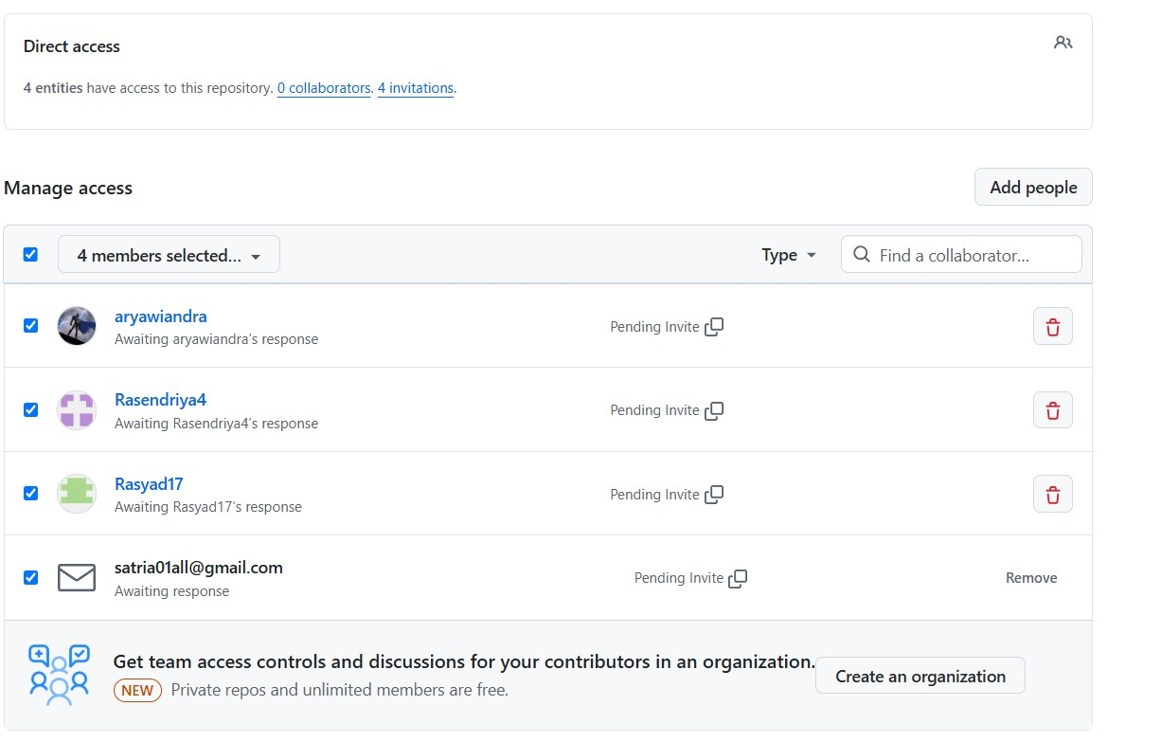
- Rencana pengadaan
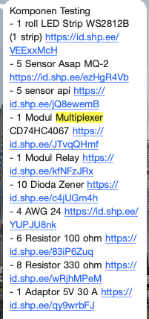
Minimal 2-3 dokumentasi setiap pekan.

I. Kontribusi Terhadap Tim

Koordinasi yang Dilakukan
- Rapat tim tanggal 31 Agustus 2026
- Diskusi teknis: perencanaan pembelian, agar sistem reimburs terlaksana dengan baik
- Koordinasi dengan dosen:

Kontribusi Pribadi
Membantu perencanaan pembelian serta planning gambaran kasar terkait pelaksanaan project di semester ini

J. Evaluasi Diri

Yang Berjalan Baik

- Setup lingkungan pengembangan perangkat lunak dan repositori Git selesai tepat waktu tanpa kendala kompatibilitas.

- Struktur draf BoM tersusun rapi dan spesifikasi komponen testing sudah terpetakan secara jelas.

- Komunikasi dan sinkronisasi tugas di internal tim berjalan lancar sesuai target awal pekan.

Yang Perlu Diperbaiki

- Pemahaman terkait birokrasi dan administrasi keuangan proyek perlu dicari tahu lebih awal agar pengadaan barang tidak tertunda.

- Manajemen mitigasi risiko untuk kebutuhan non-software (seperti perancangan maket fisik) perlu direncanakan lebih matang.

- Komunikasi proaktif dengan pihak logistik/kampus terkait ketersediaan stok komponen lokal di laboratorium.

Pelajaran yang Didapat Minggu Ini

- Alur administratif dan birokrasi proyek sama krusialnya dengan persiapan teknis dalam menentukan ketepatan jadwal milestone.

- Perancangan sistem IoT/embedded membutuhkan kesiapan multidisiplin, termasuk kemampuan visualisasi spasial/fisik untuk kebutuhan pengujian sistem nyata.

- Penyiapan standarisasi environment dan repositori sejak hari pertama sangat mempermudah alur kerja tim ke depan.

K. Rencana Pekan Berikutnya
No | Rencana Kegiatan | Target Luaran | Estimasi Jam
1 | Penerimaan, inventarisasi, dan pengujian fungsional komponen testing (sanity check hardware) | Seluruh komponen testing terverifikasi berfungsi normal | 3 Jam
2 | Perancangan skema rangkaian dasar dan integrasi awal sensor (MQ-2 & Flame Sensor) ke ESP32 | Skematik rangkaian & kode pembacaan data sensor awal | 4 Jam
3 | Pembuatan desain denah dan pola maket fisik untuk jalur evakuasi sistem SAFE-EXIT | Desain 2D/3D maket dan pola potong material siap rakit | 3 Jam

L. Persetujuan
Mahasiswa

Nama: Muhammad Arya Wiandra Utomo
Tanda tangan:
Tanggal: 5 September 2026

Ketua Kelompok

Nama: Rasendriya Arsanta
Tanda tangan:
Tanggal: 5 September 2026

Catatan Pembimbing
....................................................................................
....................................................................................
....................................................................................

